INSTITUCIÓN EDUCATIVA MONSEÑOR RAMÓN ARCILA
Actividad de Matemáticas-Geometría 6-2 JT
(22—IV/2020)
Completa el siguiente crucigrama con los nombres de cada figura, consulta su respectivo nombre.

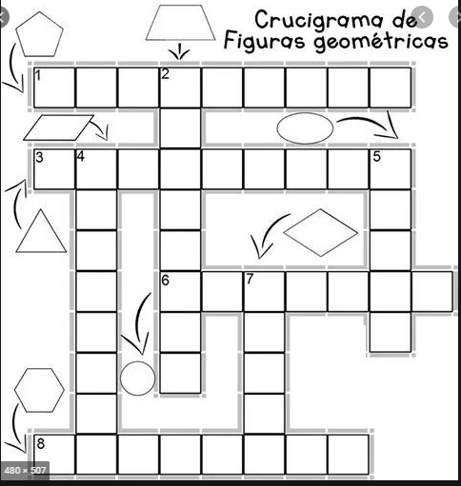

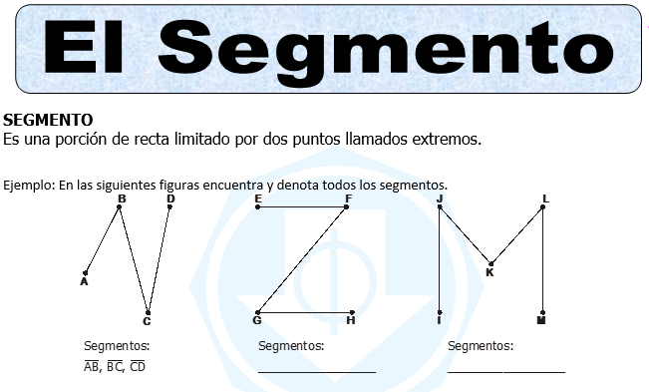
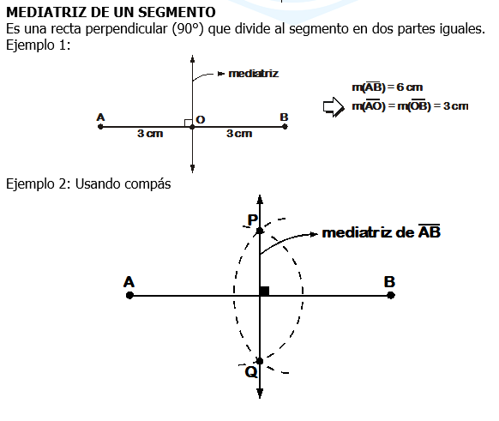
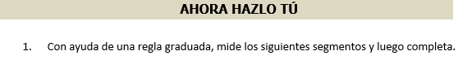
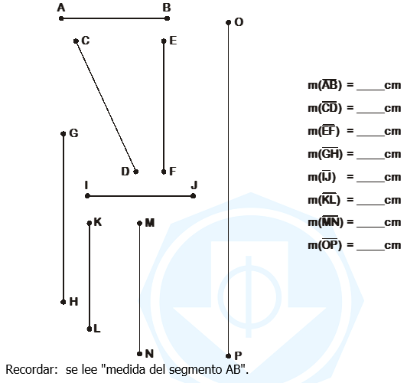
2.

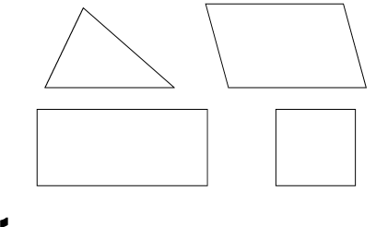
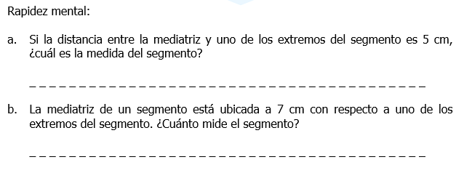
3.

